高 温 清 洗 机
WH-80B
使用说明书(V3.4)

江苏惠斯通机电科技有限公司

公司地址：常州市武进区雪堰镇雪东工业园
电 话：0519-86163383
传 真：0519-86163050
网 址：http://www.hstyq.com
邮 箱：jshst@hstyq.com

目 录
第一章 概述 1
第二章 仪器介绍 1
第三章 安装与操作 2
第四章 注意事项及售后服务 3

第一章 概述
WH-80高温清洗机可以用来清洗残留在玻璃或金属零件上的各种有机物，这些有机物包括聚合物、蜡、树脂、沥青、焦油或者其他类似的污染物。通过高温热分解可完全去除掉这些有机物,从而排除了溶剂的使用或者化学清洗。实际上，各种类型的耐热玻璃和金属零件都能用高温清洗装置来清洗。只要高温不会损坏清洗的零件，并且需要清洗的残留物是有机物质，能通过加热得以清除，那么高温清洗炉就可以替代溶剂和化学清洗。
- 性能特点：
WH-80高温清洗机相对于以前实验室清洗玻璃皿使用的传统方法有着无可比拟的优点：
- 由于清洗完全由加热来完成，从而避免了溶剂和试剂的使用以及费力的手工清洗。
- 高温清洗机的使用改善了清洗工作的安全状况，并且免掉了溶剂或试剂的费用。对于废物处理跟踪的重大问题和费用也同样如此。
- 清洗过程完全自动化，无需手工劳动。在加热炉中装入待清洗的零件，启动清洗命令后，设备无需照看。
- 由于手工处理量大大降低，器皿的损坏也随之大大降低。
- 不用再将难以清洗的玻璃皿丢弃，因为这些难于清洗或者清洗费用太高的玻璃器皿可用高温清洗机来清洗，今后可以重复使用，并且费用很低。例如，交联聚合物在任何溶剂和化学清洗剂中都难以溶解，比如聚乙烯。然而这种物质在高温清洗机中能很容易地清除掉，因此今后不必将这些器皿扔掉。在催化剂的作用下，从设备中排出的气体将确保环保无毒。
- 裂解室全不锈钢密封结构，极高的强度，可以防止油气与高温的加热丝接触，防止爆燃，最大程度上保证了安全性，延长了加热丝的寿命。
- 智能程序控温设置，不论裂解室还是氧化室温度过高都可停止加热，防止温度过冲，保证清洗过程的安全性。
- 技术参数
- 额定电压：380V （三相五线，工作时仪器需接地）
- 额定功率：最高9KW,线径≥2.5mm²
- 整机重量：150KG
- 有效容积：80L（宽×高×深=400mm×400mm×600mm）
- 外形尺寸：宽×高×深=730mm×1300mm×880mm
- 工作温度：裂解室480℃，氧化室700℃
- 一般有机物建议清洗时间5小时。
- 沥青一般推荐出厂设置约8小时。
- 采用交互性强的人机界面，具有人工语音提示功能，操作简单方便

第二章 仪器介绍
仪器外形图如下：
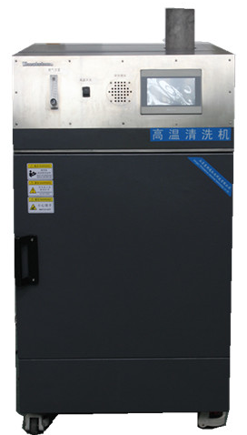
WH-80高温清洗机的清洗过程实际上包括两个的阶段
一、有机物在高温条件下发生裂解和气化。
有机物在480℃的裂解室内进行裂解。这个温度足以能够将绝大部分的聚合残留物和其他有机物裂解（气化）为挥发性气体，并能将剩余残留物碳化，但却不会损坏金属零件。有机物裂解产生的高温烟雾和气体与装于不锈钢丝网托盘内的裂解催化剂发生反应，加速有机物的裂解进程。经验证明，升温速率越是平缓的对有机物的裂解就越彻底，当然在时效控制方面我们已做了最大的优化。
二、裂解室生成的裂解气化物在氧化室中完成氧化和中和。
在裂解室中生成的裂解气化物通过管道进入位于炉顶的氧化室。氧化室实际上是一个电、催化联合系统，它将裂解室中排出的裂解气化物。这种污染控制方法在清除清洗过程产生的任何烟雾和臭味方面是非常有效的。从氧化室排除的冷却气体没有烟雾和臭味，不会对环境和人体产生任何污染。

第三章 安装与操作
简明操作规程：
注：
1.裂解室内放入沥青后在运行没有完成前不要打开门，否则会有危险。
2.该设备只允许专业人员打开。
1、把样品瓶放入裂解室内，最好是开口朝下放置，这样有利于里面的沥青流出，更容易清洗干净，关好室门。
2、检查压力表红色液面是否在“0”位（如图1所示）。如在“0”位方可开机，如不在“0”位则调节“zero set”钮进行校正。
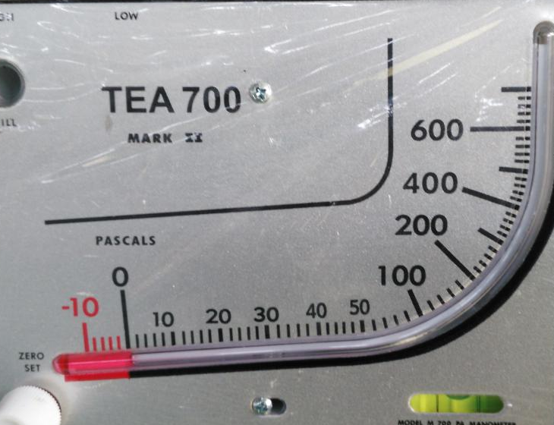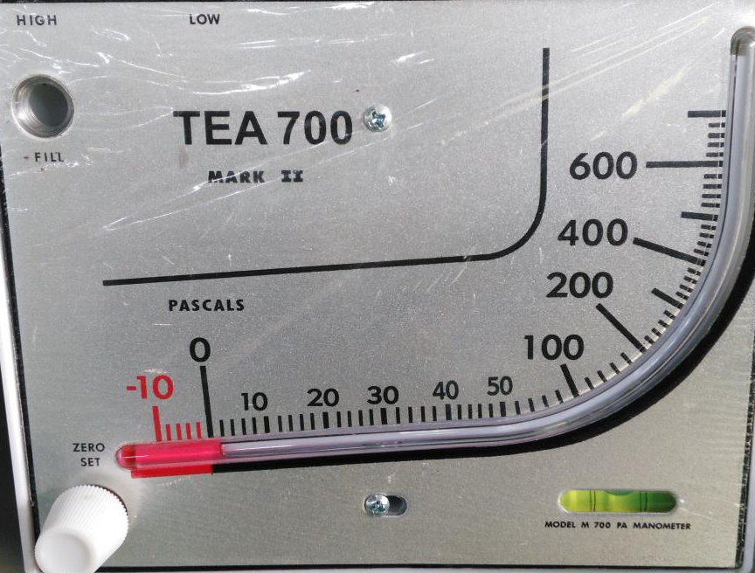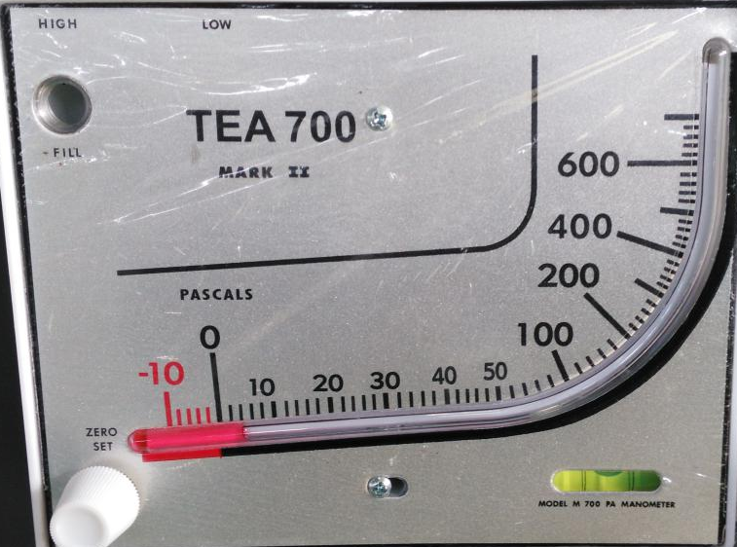
图1 图2 图3
3、开启电源开关，校准引风风压。
按下启动按钮，指示灯亮，设备开始运转。
启动后观察压力表红色液面是否在“2~4”（如图2和图3所示）。如在该范围内，继续运转，如不在，则通过调节引风风机风门（TEA 700旁边的红色旋钮，同时打开上盖看风门大小）进行校准。
附1：压力表校正方法
在空转状态下，按下强制停机按钮，此时温度不加热，只有排风扇运转，保持负压。调整调节板，上下移动即可调整压力表红色液位，调好后将螺丝固定，再试运，直到红色液面调整的位置合适为止。安好烟筒后运转。
附2：压力表红油不足时的补充方法
把下面大白色旋钮“ZERO SET”右旋到头，再左旋两圈。
取下上面小白色旋钮“FILL”。
从“FILL”注油口注油，注意要少量慢注，以免过量。
操作注意事项：
样品瓶内不能带有溶剂之类的挥发性物质，需要清洗的容器必须有开口，不能封闭。
电器显示表上的按钮为出厂时设置好，不要乱动。
正常运转过程不能断电。
开始前必须首先检查压力表红色液面是否在“0”位。（必须时拨去压力表橡皮管的上端，检查压力表红色液面是否真正在“0”位。）
正常运转过程中不可开门，自动停机后，但此时也不能开门，必须等蜂鸣器响起方可打开门。

第四章 注意事项及售后服务
1.安全事项
1.裂解室内放入沥青后在运行没有完成前不要打开门，否则会有危险。
2.该设备只允许专业人员打开。
2.可清理对象
一、可供清洗的零件：
1、能经受480℃而不受到损坏的零件
2、实验室用的玻璃器皿（尤其是耐热玻璃）
3、耐热的陶瓷或者金属零件
二、不可清洗的零件：
1、任何中空、密封的玻璃器皿或金属零件（必须确保所有的零件都有通风口或开口）。
2、任何泵、管线或者容器都要有开口以便高温气体能够排出。
三、不能处理的：
非挥发性的无机残留物。（包括颜料，比如二氧化钛，过滤物质比如粘土、滑石粉、玻璃纤维、一般的污垢，或者其他无机灰分物质。）
含有大量卤素例如氯、溴或者粉糠剂的塑料或者聚合物。
任何可能放出有毒金属蒸气的零件，比如铅或者汞。
硝化纤维或者其他爆炸性物质。
四、关于硅脂的特殊注意事项：
硅油通常在实验室中作为在玻璃器皿中进行反应的传热介质。来自传热介质的硅油残留物附着在玻璃器皿上，这些玻璃器皿应该用布、纸巾擦洗或者用丙酮冲洗。经验表明，当硅脂聚合物在清洗机中清除时，它们会产生云状残留物，这会在玻璃上产生印痕并影响器皿的外观。外面涂有传热硅油的圆底烧瓶如果没有除掉硅油就在清洗机中进行清洗，会使烧瓶产生云斑。用硅脂润滑的玻璃旋塞在用清洗机之前也应用同样方法擦掉硅脂。

注：处理沥青时，因为沥青是最难处理的有机物之一。在高温裂解中能产生难以氧化的残炭物质，因此在清洗循环的氧化阶段需要更多的处理时间。
因为清洗过程的成功和安全与否取决于高温清洗炉的正确装填和操作，因此不许任何没有全面了解高温炉工作原理和限制条件的人员使用。使用者必须小心以防装入过多的沾有大量有机残留物的玻璃器皿和金属零件。高温清洗机是用来清除少量的沥青、有机残留物或者塑料，从0.5KG至1.2KG。装入清洗炉中的有机残留物不能超过1.2KG.
通风导风轮的鼠笼式鼓风机要定期用压缩空气进行吹扫，以便清除沉积的灰尘和棉绒。
检查电路操作的操作顺序
3.售后服务
1.联系销售本人；
2.总机电话：0519-86163383。

